РОССИЙСКАЯ ФЕДЕРАЦИЯ

АДМИНИСТРАЦИЯ ВЫГОНИЧСКОГО РАЙОНА

БРЯНСКОЙ ОБЛАСТИ
ПОСТАНОВЛЕНИЕ
ОТ 28.04.2020 №287
Об утверждении Положения о постоянной комиссии по проведению торгов (конкурсов, аукционов) по продаже права на заключение договоров аренды земельных участков, государственная собственность на которые не разграничена, расположенных на территории Выгоничского района.
С целью организации и проведения торгов (конкурсов, аукционов) по продаже права аренды земельных участков, государственная собственность на которые не разграничена, расположенных на территории МО «Выгоничский муниципальный район»
ПОСТАНОВЛЯЮ:
- Утвердить Положение о постоянной комиссии по проведению торгов (конкурсов, аукционов) по продаже права на заключение договоров аренды земельных участков, государственная собственность на которые не разграничена, расположенных на территории согласно приложению.
- Контроль за исполнением постановления возложить на заместителя главы администрации Выгоничского района Несмачного В.И
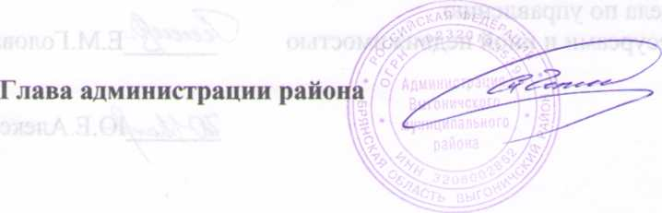
С.Н. Чепиков

Приложение № 1
УТВЕРЖДЕН
постановлением администрации Выгоничского района
ot28.04.2020 №287
СОСТАВ
Комиссии по проведению аукционов по продаже земельных участков и
аукционов на право заключения договоров аренды земельных участков,
находящихся в собственности Выгоничского муниципального района, а
так же земельных участков, государственная собственности нВ которые не
разграничена, расположенных на территории сельского поселения, входя-
щего в состав Выгоничского муниципального района, и земельных участ-
ков, расположенных на межселенных территориях района.
Председатель комиссии:
Несмачный В.И. - заместитель главы администрации района Члены комиссии:
Алексютин Ю.Е. - юрист администрации Выгоничского района Головачева Е.М. - начальник отдела по управлению земельными ресурсам и иной недвижимостью
Аносова А.М. - начальник отдела экономического развития потребительского рынка и труда
Чертенкова Н.И. - начальник отдела архитектуры администрации Выгоничского района
Абала Е.В. - ведущий специалист отдела по управлению земельными ресурсами и иной недвижимостью
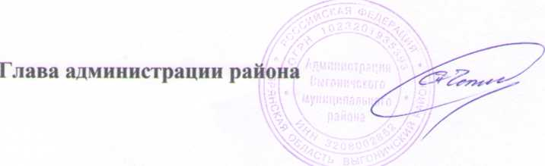
С.Н. Чепиков

Утверждено постановлением Администрации Выгоничского района
№ 287 от28.04.2020
ПОЛОЖЕНИЕ
О постоянной конкурсной комиссии по проведению торгов (конкурсов,
аукционов) по продаже права на заключение договоров аренды земельных
аукционов) по продаже права на заключение договоров аренды земельных
участков, государственная собственность на которые не разграничена, рас-
положенных на территории МО «Выгоничский муниципальный район»
1. Общее положения
- Конкурсная комиссия образована администрацией района для организации и проведения торгов (конкурсов, аукционов) по продаже права на заключение договоров аренды земельных участков, государственная собственность на которые не разграничена, расположенных на территории МО «Выгоничский муниципальный район» (далее- земельные участки).
- Комиссия в своей деятельности руководствуется Конституцией Российской Федерации, Земельным кодексом Российской Федерации, Градостроительным кодексом Российской Федерации, федеральными законами и законами Брянской области, настоящим положением.
- Комиссия подотчетна главе администрации района.
Права и обязанности комиссии
- Конкурсная комиссия:
Рассматривает и приостанавливает сведения, публикуемые в извещении о проведении торгов по продаже права на заключение договоров аренды земельных участков;
Привлекает на конкурсной основе экспертов для подготовки заключений по документам, представленным заявителями:
Рассматривает заключения экспертов по документам, содержащим предложения по планировке, межеванию и застройке территорий, в том числе об их соответствии правилам землепользования и застройки и нормативам градостроительного проектирования в границах земельных участков, и принимает решения о допуске заявителей к участию в аукционе;
определяет к участию в аукционе;
оформляет протокол о результатах аукциона;
принимает решение о признании торгов несостоявшимися в случаях, предусмотренных законодательством.
- Постоянная конкурсная комиссия обязана: не разглашать сведения, имеющие служебный или конфиденциальный характер; информировать заинтересованных физических и юридических лиц о принятых решениях; оформлять решения протоколами;

Осуществлять свою работу в соответствии с действующими федеральными законами и законами субъекта Российской Федерации.
- Состав конкурсной комиссии
  - Состав постоянной конкурсной комиссии утверждается постановлением администрации района.
  - Заседание постоянной конкурсной комиссии считается правомочным, если на нем присутствует не менее двух третей членов комиссии. Решение комиссии принимается голосованием, простым большинством голосов. Каждый член постоянной комиссии вправе потребовать протокольной фиксации его особого мнения. В случае равенства голосов председатель комиссии имеет право решающего голоса Результаты работы комиссии оформляются протоколом.

